Справка о результатах публичных консультаций по проекту закона Чувашской Республики «О внесении изменений в закон Чувашской Республики «О порядке перемещения задержанных транспортных средств на специализированную стоянку, их хранения, оплаты стоимости перемещения и хранения, возврата транспортных средств»

В соответствии с постановлением Кабинета Министров Чувашской Республики от 29 ноября 2012 г. № 532 «О проведении оценки регулирующего воздействия проектов нормативных правовых актов Чувашской Республики» в целях учета мнения субъектов предпринимательской и иной экономической деятельности Министерства транспорта и дорожного хозяйства Чувашской Республики (далее – Минтранс Чувашии) в период с 9 декабря 2023 года по 23 декабря 2023 года проведены публичные консультации по проекту закона Чувашской Республики «О внесении изменений в закон Чувашской Республики «О порядке перемещения задержанных транспортных средств на специализированную стоянку, их хранения, оплаты стоимости перемещения и хранения, возврата транспортных средств» (далее – проект закона).
Проект закона был размещен на официальном сайте regulations.cap.ru в информационно-телекоммуникационной сети «Интернет» 8 декабря 2023 года по ссылке: https://nk.cap.ru/projects/7209.
По результатам публичных консультаций поступили комментарии от следующих участников:
- Прокуратура Чувашской Республики;
- Приволжская транспортная прокуратура;
- Управление Министерства юстиции Российской Федерации по Чувашской Республике;
- Общественная палата Чувашской Республики;
- Лодочная Станция ООО МКФ «Стромон-Китр»
- ОО «Федерация парусного спорта Чувашской Республики»
которые указали на отсутствие предложений и замечаний по проекту закона. Иных отзывов от участников публичных консультаций не поступало. В связи с этим сводка предложений не составлялась.
По итогам публичных консультаций в проект закона изменения не вносились.

Министр транспорта  и дорожного хозяйства  Чувашской Республики | 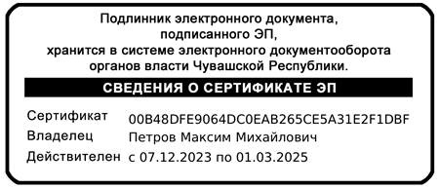 | М.М.Петров

